FYZIKÁLNÍ VLASTNOSTI ATMOSFÉRY

- fyzikální vlastnosti atmosféry (teplota, tlak, vlhkost,…) se mění:
a) se zeměpisnou šířkou
b) s nadmořskou výškou

Změny v atmosféře s nadmořskou výškou – vrstvy atmosféry:
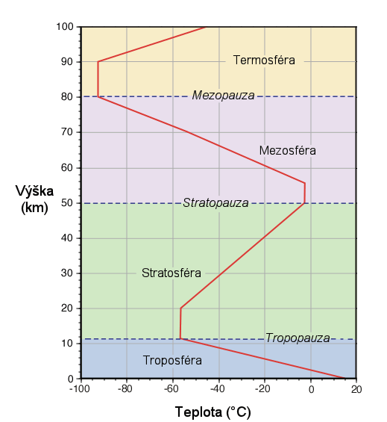

1) troposféra - spodní vrstva, řecky tropos = míchat
- probíhají zde meteorologické jevy
- tvoří 80% hmotnosti atmosféry
- mocnost 10 km (pól) až 18 km (rovník)
- teplota zde klesá o 0,65°C na 100 m výšky
- průměrná teplota atmosféry při povrchu Země je 14°C
- teplota při horní hranici troposféry je zhruba – 60°C
tropopauza – přechodná vrstva

2) stratosféra - zhruba 15 – 50 km nad povrchem
- ve spodní části teplota klesá až na – 80°C, v horní části stoupá až na + 10°C
- součástí je i tzv. OZONOSFÉRA – vrstva O₃ ve výšce 25-35 km, bránící pronikání
UV záření k povrchu; freony; důsledky porušení ozonu-rakovina, oční nemoci,…..;
“filtrováním” UV záření se ozonosféra zahřívá – růst teploty v horní části stratosféry
stratopauza – přechodná vrstva
3) mezosféra - 50 – 80 km
- teplota zde klesá až na – 90°C
mezopauza – přechodná vrstva
4) termosféra - 80 – 700 km
- díky rostoucímu slunečnímu záření teplota roste až na 1400°C
- velmi řídký vzduch, oblast vzniku polární záře
5) exosféra - 700 – 70 000 km
- převažují volné atomy H₂, He₂ – díky nízké gravitaci unikají do volného prostoru
- přechod do volného vesmíru

KARMANOVA HRANICE (100 km nad povrchem) – všeobecně uznávaná hranice vesmíru, každý kdo se pohybuje nad ní = astronaut

SLUNEČNÍ ZÁŘENÍ V ATMOSFÉŘE zahrnuje:
- krátkovlnné (ultrafialové) záření
- viditelné záření (světlo)
- dlouhovlnné (infračervené) záření

tepelný režim v atmosféře:
- 58% sl. záření je pohlceno atmosférou a povrchem Země
- 42% sl. záření je odraženo do kosmického prostoru

sluneční záření v atmosféře je částečně:
1) odráženo
2) pohlceno
3) přeměněno na teplo (třením o atmosféru)
4) rozptýleno (rozptyl = DIFUZE; difuzní světlo – rozptýlené světlo, nevrhá stín - např. v místnosti,
když je zataženo, při svítání či soumraku)
5) dopadá na povrch - část absorbována
- část odražena zpět

CELKOVÝ OBĚH VZDUCHU V ATMOSFÉŘE

- vítr = proudění vzduchu, vyrovnávající nepravidelné rozmístění vzduchových hmot o různé teplotě a tlaku

- tlak vzduchu se mění:
a) s nadm. výškou (klesá); průměrný tlak vzduchu při hladině moře je 1013 hPa, ve výšce 5 km nad
zemským povrchem je poloviční
b) s teplotou - teplý vzduch stoupá (oblast tlakové níže neboli cyklóny)
- studený vzduch klesá (oblast tlakové výše neboli anticyklóny)

- při zemském povrchu se vzduch pohybuje vždy z oblastí vyššího tlaku do oblastí nižšího tlaku (a ve
vysokých nadm. výškách se vrací zpět)

Planetární cirkulace vzduchu – viz obrázek níže:

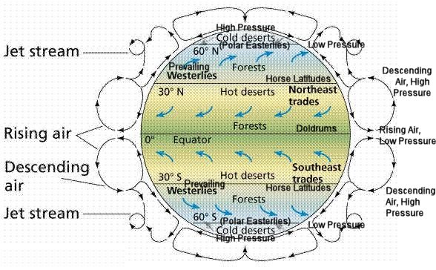

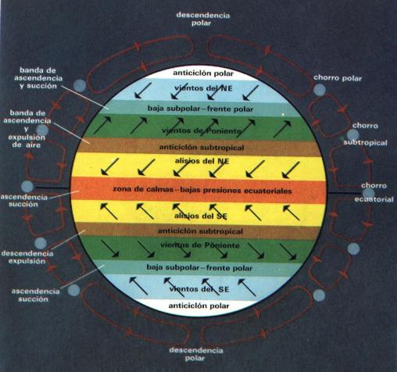

- na Zemi můžeme rozlišit 3 hlavní větrné systémy:
1) pasáty – tropický pás (španělsky passata = převoz, jméno jim dal K. Kolumbus)
2) západní větry – mírný pás
3) východní větry – polární pás

- u větru zjišťujeme:
a) rychlost – nejpoužívanější stupnice Beaufortova (12-ti stupňová)
b) směr – odkud vane
- přístroj na měření rychlosti a směru větru – ANEMOMETR
Místní větry

a) Monzuny (mauzzin = roční doba)
- pravidelné větry vanoucí v oblasti J a JV Asie
- vznikají díky nerovnoměrnému ohřívání pevniny a oceánu
- letní monzun vane z moře (tlak. výše) na pevninu (tlak. níže) – je tedy vlhký
- zimní monzun vane z pevniny (tl. výše) na moře (tl. níže) – je tedy suchý

